Урок 29
Системи опрацювання текстів, їх класифікація, призначення й основні функції. Завантаження текстового редактора

Мета:
· пояснити поняття «текстовий процесор», його призначення та основні функції;
· навчити учнів завантажувати текстовий процесор;
· розвивати вміння уведення тексту з клавіатури, розвивати інтерес до інформатики;
· виховувати культуру користувача ПК.
Тип уроку: вивчення нового матеріалу.
ХІД УРОКУ
І. Мотивація навчальної діяльності
Учитель за допомогою низки питань підводить учнів до основних завдань уроку.
· В якому вигляді може бути представлена інформація?
· Які програми для обробки інформації вам відомі?
· Для чого вони призначені?
Потім учням демонструється два документи: у першому текст складено та набрано за усіма правилами вводу; другий набраний без урахування цих правил.
(Учні повинні за допомогою вчителя зробити висновок: тема, яку починають вивчати, дуже необхідна для сучасної людини, що повинна вміло користуватись інструментарієм для набору та обробки текстових документів.)
Для обробки текстової інформації на комп’ютері використовують текстові редактори. Текстові редактори дозволяють створювати, редагувати, форматувати, зберігати та друкувати документи.
Блокнот
Microsoft Word
StarOffice Writer
Adobe PageMaker
Microsoft Office Publisher
Microsoft FrontPage



II. Вивчення нового матеріалу (проводиться за допомогою комп’ютерної презентації)
Вивчення основних понять
Текстовий процесор — прикладна програма, яка призначена для створення, редагування, форматування текстових документів.

Основні можливості текстового процесора:
· ввід та редагування тексту;
· форматування документів;
· перевірка правопису;
· попередній перегляд та друк документів;
· використання таблиць;
· використання графіки;
· імпорт даних з інших програм;
· макроси.

Способи запуску текстового процесора:
· за допомогою ярлика програми або документа;
· за допомогою головного меню операційної системи, пункт «Програми»;
· за допомогою контекстного меню;
· за допомогою горизонтального меню, пункт «Файл» вікна папки
Вивчення вікна текстового процесора (рис. 1)

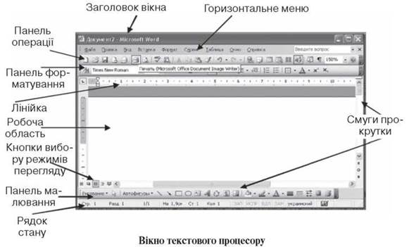

· Довідкова система текстового процесору.
· Правила вводу тексту.

Інтерактивна вправа «Проблемне запитання»
1. На що вказує, на вашу думку, текстовий курсор?
2. З яких елементів будується текст?
3. Для чого у текстах використовується пробіл?
4. Як, на ваш погляд, повинні записуватись розділові знаки у реченнях?
5. Чим відрізняються поняття абзацу та строки?
6. Що відбувається під час натиску на клавішу Enter?
7. Як при наборі перейти у тексті на новий рядок?
8. За допомогою яких клавіш відбувається видалення символів у тексті?

III. Закріплення матеріалу. Виконання учнями практичних завдань на комп’ютері
1. Запустіть текстовий процесор та перегляньте його меню.
2. Включіть Стандартну панель інструментів, панель Форматування та лінійку. Виключіть усі інші панелі. Задайте вид документу — Розмітка сторінки. Якщо усі параметри задані, то перейдіть до виконання наступного пункту.
3. Викличте довідкову службу Word.
4. Відкрийте файл «Текст», що знаходиться на робочому столі. Перегляньте даний документ у тому вигляді, у якому його буде виведено на друк. Поставте текстовий курсор після вже існуючого тексту, клацнувши у потрібному місці лівою кнопкою миші.
5. Вставте у документ такі символи:

IV. Систематизація та узагальнення нових знань
1. Яка з програм є текстовим процесором?
а) Microsoft Excel;
б) Windows;
в) Paint;
г) Microsoft Word.
2. Який значок відповідає текстовому процесору?

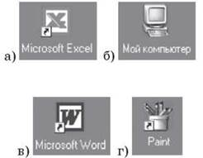

3. Яку назву має цей рядок вікна текстового процесора?. Для чого його використовують?

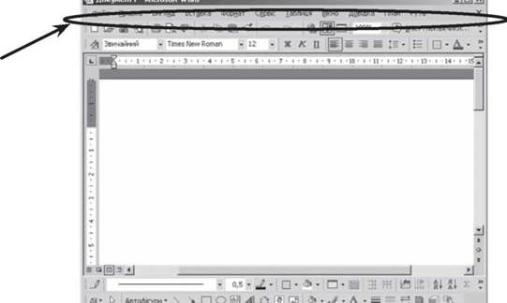

4. Яку назву мають ці рядки текстового процесора? Для чого їх використовують?

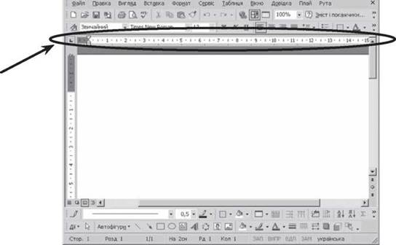

5. Як називається файл текстового процесора за замовчуванням (поки ви не дали йому свою назву)?
а) Microsoft Word 1;
б) Документ 1;
в) Текстовий документ 1;
г) Документ Microsoft Word 1.

V. Підсумок уроку

VI. Домашнє завдання. Опрацювати матеріал підручника
Заповнити таблицю «Способи переміщення по документу».

Клавіша | Переміщення курсору

Примітка. При вивченні теми «Прикладне програмне забезпечення», яка розрахована на 40 годин, пропоную застосовувати метод проектів. Проектне навчання заохочує і посилює активність учнів, тому після першого уроку учням пропонується написання творчих робіт, захист яких відбудеться наприкінці вивчення.
﻿

